1.

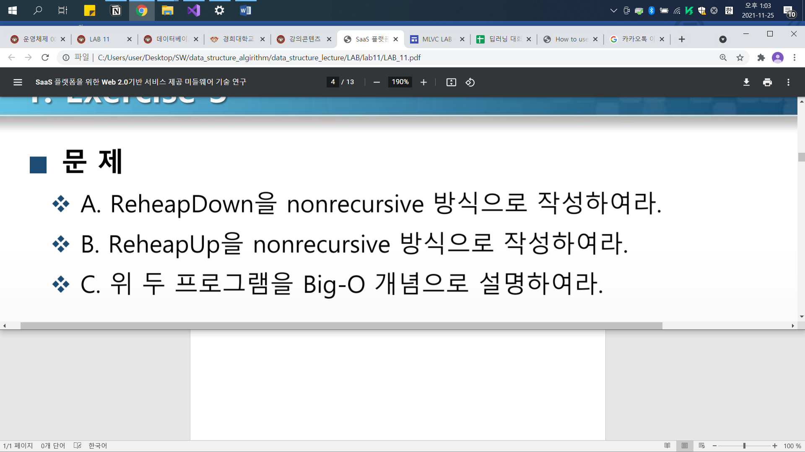

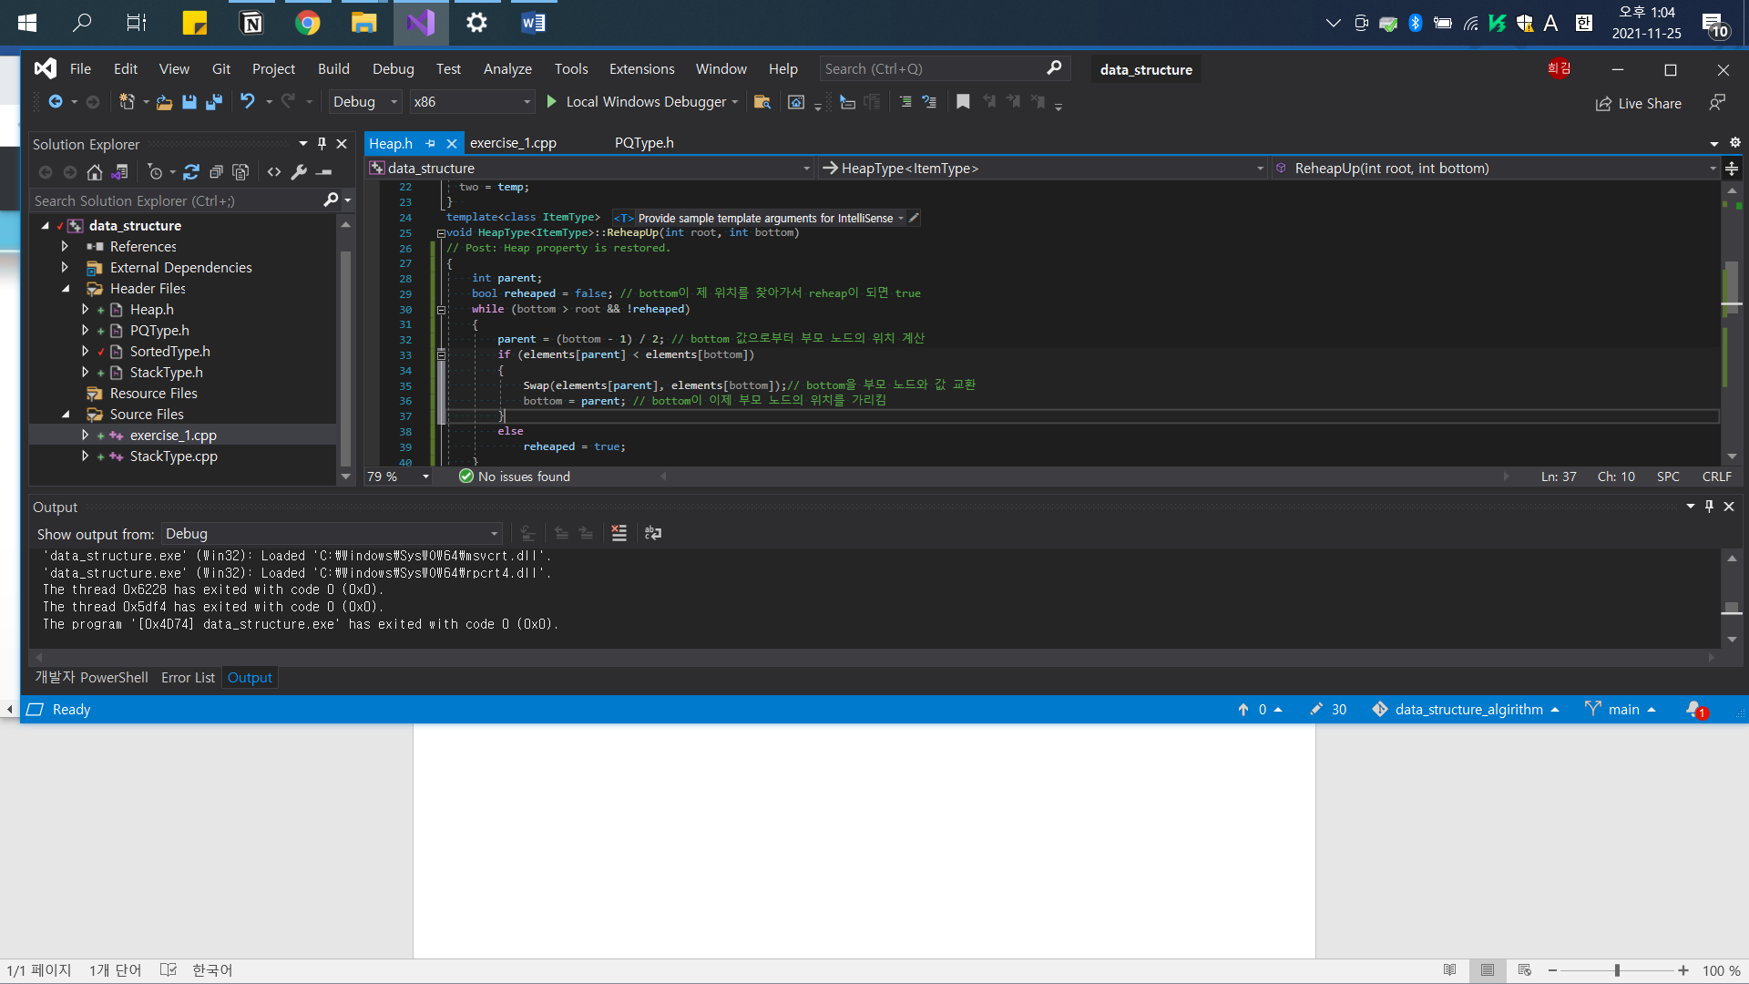

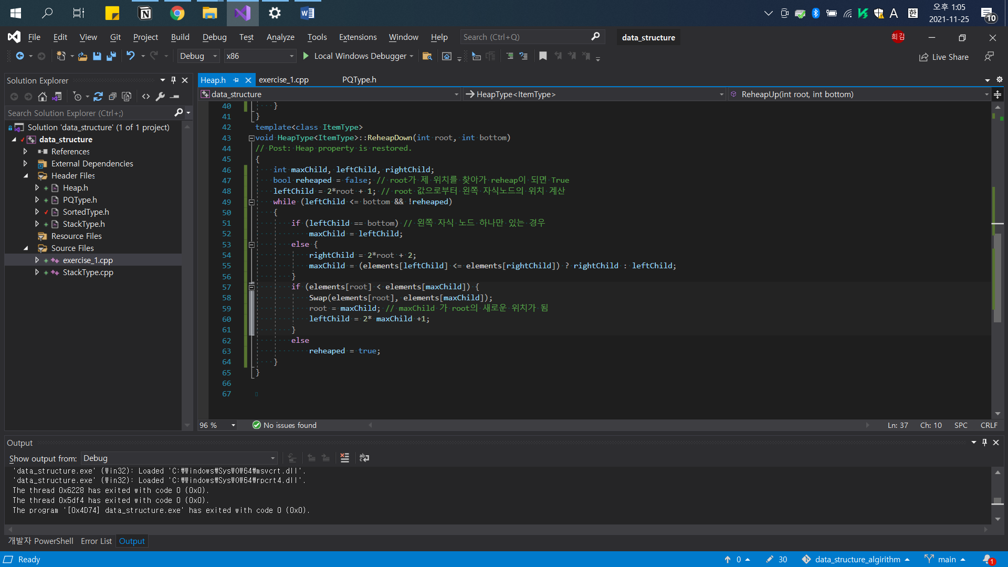

C.

Heap을 재구축 하는 두 함수의 시간 복잡도는 이다.

이유 : N개의 data가 있을 때, 탐색 해야하는 최악의 데이터의 수는 log_2 N이기 때문이다.

2.

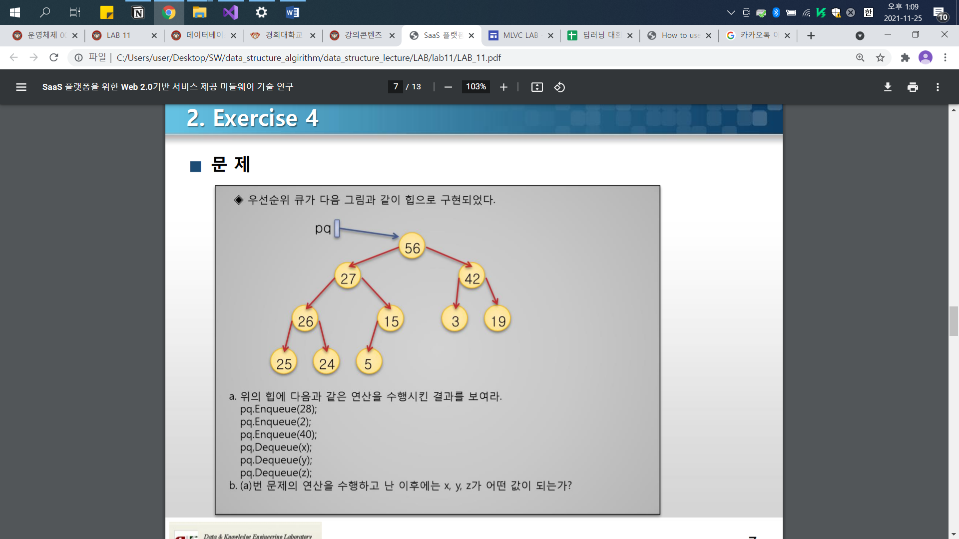

a.

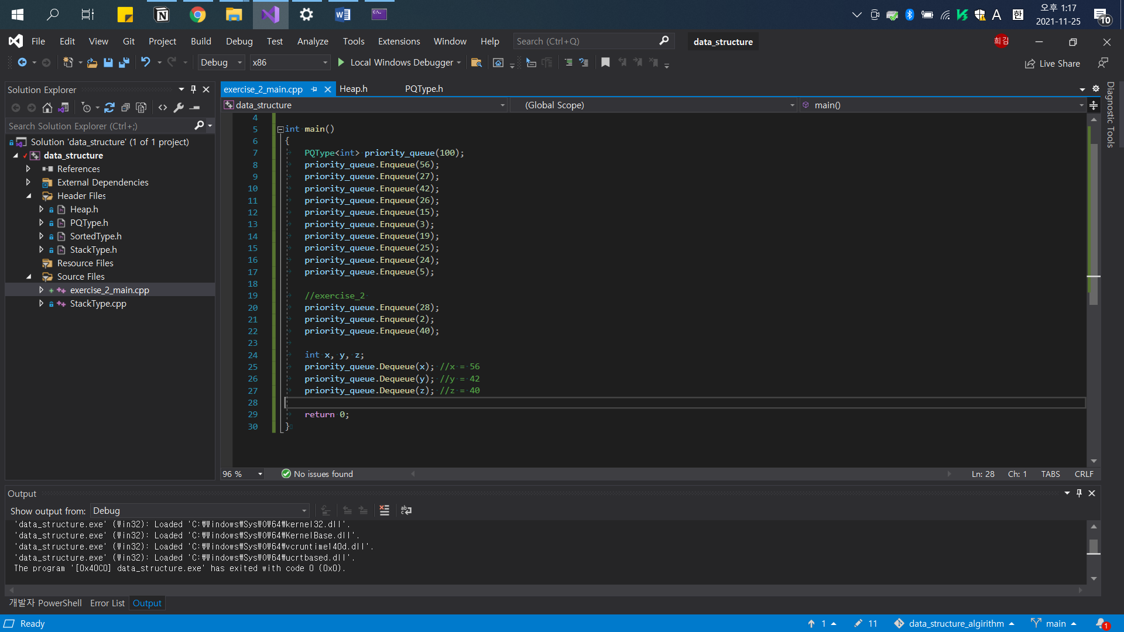

28

15

5

24

26

27

25

2

3

19

b.

X = 52

Y = 42

Z = 40

3.

